

Beste ouder(s)

Op **dinsdag 15 oktober 2024** gaan we op verkenning in de **bib**.   
We volgen de **rondleiding ‘De bib: stap voor stap’.**

Het verloop van ons bezoek: een boek zoeken in de bib, hoe begin je daar aan? En staan de boeken dan zomaar door elkaar in het rek? Aan de hand van een stappenplan met foto's zoeken de kinderen zelf de materialen in het rek. We sluiten af met een creatieve verrassing.

We gaan **te voet naar de bib**. We **vertrekken om 13u**. De kinderen kunnen zoals anders een warme maaltijd eten op school. De kinderen die naar huis gaan, dienen tijdig terug op school te zijn. Gelieve op deze dag **geen zware boekentas** mee te geven omdat ze deze dienen te dragen naar de bibliotheek. Tenzij jullie voor broer of zus nog naar school moeten, dan kan de boekentas eventueel op school blijven.

Onze activiteit start om 14u en duurt tot ongeveer 15u30. Daarom vraag ik om de kinderen **tussen 15u30 en 15u45 op te halen aan de bibliotheek**. Hierdoor sparen we een bus uit en is de uitstap gratis. Gelieve hiervoor het onderstaand **strookje in te vullen** tegen ten laatste **donderdag 10/10**.

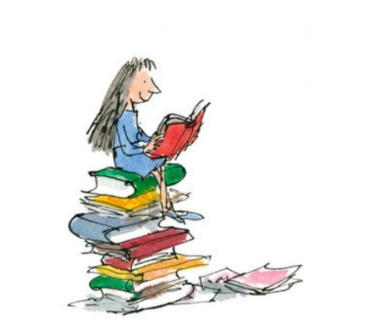

Met vriendelijke groeten

Juf Anneleen

* ---------------------------------------------------------------------------------------------------------------------------------

Mijn zoon / dochter ………………………………………………………. kan op dinsdag 15/10

* NIET worden afgehaald tussen 15u30 en 15u45 aan de bibliotheek van Erpe-Mere.
* WEL worden afgehaald tussen 15u30 en 15u45 aan de bibliotheek van Erpe-Mere door mama / papa / oma / opa / andere: ………………………………………………………………… .

Graag aanduiden wat past.

Handtekening ouder